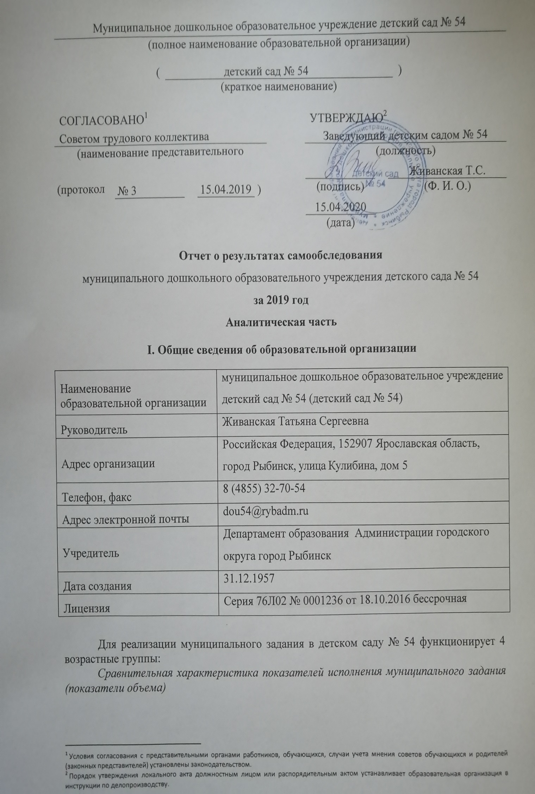
Отчетный год | Плановые показатели | Фактические показатели
2017 | 85 | 85
2018 | 85 | 87
2019 | 85 | 82
Муниципальное задание определяет так же и показатели качества оказания муниципальных услуг по реализации основной образовательной программы дошкольного образования и присмотра и ухода за детьми: степень освоения основной образовательной программы дошкольного образования и удовлетворенность родителей (законных представителей) качеством реализации муниципальных услуг. Следует отметить отсутствие жалоб со стороны родителей на качество образовательной деятельности. В целом, учреждение полностью выполняет муниципальное задание по показателям качества и уровню освоения основной образовательной программы дошкольного образования.
II. Система управления организацией
Руководителем детского сада создаются условия для формирования творчества, инновационного поля в коллективе, педагоги неординарно решают поставленные задачи и повышают свое мастерство. С 2018 года детский сад – участник федерального инновационного проекта «Комплексное развитие ребенка дошкольного возраста средствами образовательной программы «Детский сад 2100».Участие в инновационном проекте и демонстрация открытых мероприятий стали возможными, благодаря непрерывной профессиональной переподготовке и повышению квалификации педагогов, а также участию в дистанционных профессиональных конкурсах Всероссийского образовательного портала «Завуч», сайта infourok.ru., сайта «Мои таланты», участие в курсах образовательного портала «Детский сад 2100».
В детском саду поддерживается благоприятный микроклимат, который достигается владением руководителем и стратегической командой педагогов медиативными практиками.
В детском саду успешно применяется эффективный контракт. Совместно с советом педагогов, советом трудового коллектива учреждения осуществляет разработку и нормативно-организационной документации и локальных актов учреждения: договоров, правил внутреннего трудового распорядка, должностных обязанностей сотрудников, инструкции по охране труда, положений.
При непосредственном участии и под руководством заведующего разработана «Основная общеобразовательная-образовательная программа детского сада». Все функции управления обоснованы изменениями содержания работы детского сада и направлены на достижение оптимального результата.
Перед детским садом в 2018-2019 учебном году были поставлены нижеперечисленные задачи, которые были полностью реализованы в соответствии с годовым планом детского сада:
- Совершенствовать:
- аналитическую деятельность педагогов как ресурса повышения профессиональной компетентности и улучшения качества образовательной деятельности;
- подходы к выбору оптимальных педагогических форм, средств и методов организации организованной, совместной и самостоятельной деятельности детей в соответствии с современными требованиями.
2. Участвовать в инновационной деятельности по апробации Программы «Детский сад -2100» в группе детей раннего и младшего возраста в качестве Пилотной площадки ОС «Школа 2100»
3. Активизировать:
- внутрифирменное обучение, включив в план работы Школу инклюзивного образования, использовать интерактивные формы обучения
- работу с социальными партнерами по расширению образовательного пространства: ЦДТ «Солнечный»
4. Модернизировать образовательную деятельность детского сада посредством использования системы интерактивных средств в детском саду и создания банка электронных методических и дидактических материалов (интерактивная доска, электронные рамки, ноутбуки)
5. Продолжать работу, направленную на развитие познавательно-исследовательской деятельности с детьми дошкольного возраста, с целью развития их интеллектуальных способностей, познавательного интереса, творческой инициативы.
В 2019-2020 учебном году поставлены следующие задачи, которые реализуются в соответствии с годовым планом детского сада:
1. Продолжать осваивать новые образовательные технологии: геокешинг, образовательный туризм, кейс –технологии.
2 Осуществить социальный педагогический проект по вовлечению родительской общественности в образовательную деятельность детского сада, посредством использования интерактивных форм работы с родителями.
3. Приобретать профессиональные компетенции согласно Профессиональному стандарту педагога:
-освоить инструментарий оценки внутреннего качества образования в детском саду
4. Внедрять медиативные технологии в работу образовательной организации
В декабре 2019 года получена лицензия на организацию сестринского дела в педиатрии, а также врачебной деятельности (детская больница).
В 2019-2020 году большое внимание уделялось разработке собственной внутренней системы оценки качества образования

III. Оценка образовательной деятельности
Воспитательная работа
Выстроена система взаимодействия с родителями (законными представителями) воспитанников, за счёт включения их в нетрадиционные события.
Взаимодействие педагогов и родителей (законных представителей) осуществляется через создание единого пространства семья – детский сад, в котором всем участникам комфортно, интересно и полезно.
Педагогический коллектив для этого предлагает родителям (законным представителям) различные виды сотрудничества и совместного творчества: родительские собрания с использованием интерактивных форм, деловые игры, консультации, мастер-классы по изготовлению поделок в кругу семьи, совместные выставки, рисунки, дни открытых дверей, совместные досуги.
Традицией детского сада является организация «Дня семьи», «Мама, папа, я – спортивная семья» где родители (законные представители) являются активными участниками спортивных мероприятий, музыкальных и театрализованных представлений, праздников и развлечений.
Активность родителей (законных представителей) в жизни детского сада проявляется через участие:
- в выставках поделок и рисунков;
- в праздниках и досугах;
- в благоустройстве территории детского сада;
- городской спартакиаде дошкольных образовательных учреждений.
Дополнительное образование
Детям от 5 до 7 лет были оформлены сертификаты по ПФДО. Родителям была предоставлена информационная и организационная поддержка в данном вопросе. Для детей группы дошкольного возраста 1 ( возраст 5-7 лет) были созданы условия для реализации программ дополнительного образования в ТО Центра детского творчества «Солнечный», с использованием сертификатов ПФДО. Воспитанники занимались в творческих объединениях «Театр миниатюр «Колибри» под руководством Котовой А.Н и «Мобильный городок» Иванова Т.С., Вострых Л.А., Дайлида Н.В.
Оценка функционирования внутренней системы оценки качества образования
Повышение качества образования - общая задача педагогического коллектива.
В детском саду создана стратегическая команда по разработке собственной внутренней системы оценки качества образования (далее ВСОКО), которая призвана:
- сформировать блок локальных актов, регулирующих функционирование ВСОКО;
- обеспечить педагогическому коллективу информационную, методическую поддержку по освоению ВСОКО;
- разработать систему измерений показателей, характеризующих состояние и динамику качества образования в детском саду № 54.
В детском саду разработано и утверждено Приказом Положение о внутренней системе оценки качества образования детского сада № 54 в соответствии с ФГОС ДО. Положение определяет цели, задачи, принципы, организацию и функциональную структуру, особенности реализации ВСОКО в детском саду № 54. В плане-графике проведения процедур ВСОКО на 2019-2020 учебный год муниципального дошкольного образовательного детского сада № 54 определены направления и объекты мониторинга, показатели, характеризующие объект мониторинга, методы и средства, периодичность сбора первичных данных, способы предоставления данных и лица, осуществляющие мониторинг.
Ожидаемым результатом является получение и распространение на основе внутренних механизмов оценки качества дошкольного образования достоверной информации о состоянии и результатах образовательной деятельности дошкольного учреждения; в том числе о причинах, влияющих на его уровень, для формирования востребованной информационной основы принятия эффективных управленческих решений.

V. Оценка кадрового обеспечения

Детский сад № 54 обеспечен квалифицированными педагогическими кадрами.
на 100%. Имеющийся кадровый потенциал обеспечивает высокий уровень реализации образовательной программы дошкольного образования.
Педагогический коллектив имеет высокий образовательный уровень. Среди педагогов – 30% имеют высшее профессиональное педагогическое образование, 70 % педагогов имеют среднее профессиональное педагогическое образование.
Профессиональный уровень педагогов повышается:
2018 |  |  | 2019
Первая категория | Высшая категория | Подтвердили квалификационную категорию | Первая категория | Высшая категория | Подтвердили квалификационную категорию
80% | 10% | 2 | 80% | 10% | 1
Таким образом, за обозначенный период все педагоги подтвердили имеющуюся квалификационную категорию, повышение квалификационной категории прошло в соответствии с программой развития кадрового потенциала детского сада № 54. Педагоги активно участвуют в конкурсах на МААМ.RU, infourok.ru, размещают методические разработки, которые отмечены благодарственными письмами и дипломами. Результаты участия педагогов выставлены на страницах педагогов на официальном сайте детского сада.
Систематичность и непрерывность обеспечивается на основании программы развития кадрового потенциала дошкольного учреждения.
Курсы повышения квалификации за 2019 год (педагоги)
Образовательная организация, в которой проходили повышение квалификации | Количество часов по программе | Количество педагогов, завершивших обучение
МУ ДПО «Информационно-образовательный Центр» | 36 | 2
УФК по ЯО Рыбинский филиал ФБУЗ «Центр гигиены и эпидемиологии в ЯО» |  | 10

VI. Оценка учебно-методического и библиотечно-информационного обеспечения
.
С 2018 года детский сад – участник федерального инновационного проекта «Комплексное развитие ребенка дошкольного возраста средствами образовательной программы «Детский сад 2100».
Основное внимание методической службы дошкольного учреждения за период 2019 г. было направлено на повышение уровня компетентности педагогов в реализации основной образовательной программы дошкольного образования, разработанной в соответствии с Федеральным государственным образовательным стандартом.
Учреждение работает в соответствии с Программой развития и обновления кадров на 2018-2023 г.г. реализация, которой обеспечивает совершенствование системы переподготовки и повышения квалификации педагогических кадров.
Организуемые семинары-практикумы, консультации, мини-педсоветы расширяют у педагогов знание и понимание разделов образовательной программы детского сада, особенностей образовательных областей и целевых ориентиров.

Сроки проведения | Темы педсоветов | Вид педсовета | Форма проведения
март 2019 | «Детское экспериментирование и его влияние на развитие познавательной активности дошкольника» | тематический | традиционный с использованием ИКТ - технологий
май 2019 | «Реализация основных задач работы учреждения» | итоговый | деловая беседа
сентябрь 2019 | «Основные направления работы учреждения на 2019- 2020 учебный год». | установочный | традиционный с использованием ИКТ - технологий
ноябрь  2019 | «Кейс – технологии в образовательной деятельности детского сада» |  | семинар
декабрь 2019 | «Образовательный геокешинг в работе с детьми дошкольного возраста» |  | семинар

Воспитатели планируют свою педагогическую деятельность в соответствии с требованиями ФГОС ДО, учитывая принципы развивающего обучения и сохранения здоровья дошкольников. Воспитатель Виноградова разработала и провела организованную образовательную деятельность с применением технологии чтения-слушания, запись которой используют при знакомстве педагогов города с вышеназванной технологией на ДПО. Воспитатели Богомолова С.Б. и Пожарова К.И. выступали на городском МО. Тема выступления Богомоловой посвящена году Театра мастер класс "Симпатичная овечка" (изготовление куклы-самоделки из бумаги). Выступление Пожаровой К.И. «Социоигровые технологии в детском саду».
За период 2019 год воспитанники и педагоги детского сада стали участниками и победителями различных выставок, конкурсов, олимпиад разного уровня. Результаты представлены на официальном сайте детского сада. Воспитатели Иванчина Е.В. и Пожарова К.И. стали победителями (1 место) муниципального конкурса на лучший театральный уголок.
Формирование библиотечного фонда идет планомерно под руководством кураторов детского сада № 54 в рамках федерального инновационного проекта «Комплексное развитие ребенка дошкольного возраста средствами образовательной программы «Детский сад 2100».
VII. Оценка материально-технической базы
Материально-технические условия реализации федерального государственного стандарта дошкольного образования соответствуют требованиям, предъявленным Примерной основной образовательной программой дошкольного образования. За текущий год были приобретены игрушки для каждой возрастной группы на сумму более 55 тыс. руб.
В детском саду был проведен капитальный ремонт электрической проводки с заменой ввода, организована электрощитовая, заменены светильники, в т.ч. аварийного освещения. В детском саду заменены счетчики электроэнергии и холодной воды.
Для обеспечения пожарной безопасности был проведен ремонт системы АПСиУЭ, радиоканальной связи, были приобретены огнетушители (ОП), двери противопожарные металлические для кладовой и электрощитовой, обновлены планы эвакуации, произведен расчёт первичных средств пожаротушения и категорий помещений.
В целях соблюдения санитарных правил и выполнением санитарно – эпидемиологических (профилактических) мероприятий в детском саду были проведены: профилактический плановый медицинский осмотр, мероприятия производственного контроля, в т.ч. медицинского блока, гигиеническое переподготовка сотрудников, техническое обследование вентиляции. Для выполнения предписаний Территориального отдела управления в городском округе город Рыбинск и Рыбинском МР были установлены настенные краны для технических целей в туалетных комнатах групповых ячеек, приобретена спецодежда для обслуживающего и педагогического персонала.
Произведена замена старых окон на окна ПВХ в количестве 3 штук на лестничном марше, кабинете заведующего.
В отчетный период был проведен косметический ремонт лестничного марша и во всех возрастных группах, произошли следующие улучшения условий образовательной среды в дошкольном учреждении
группа раннего возраста:
- Замена дверей
- Покраска стен в групповой и раздевальной комнатах
- Установка подвесного потолка в раздевальной и групповой комнатах
- Замена комплекта штор в групповой комнате, замена москитных сеток для окон.
- Приобретение шкафов для раздевания детей и сотрудников, скамей для раздевальной комнаты
группа дошкольного возраста 1:
- Произведён капитальный ремонт полов в раздевальной комнате
- Замена карнизов и комплекта штор в групповой комнате, замена москитных сеток для окон.
- Приобретение хозяйственного шкафа для уборочного инвентаря
группа дошкольного возраста 2:
1. Произведён капитальный ремонт полов в раздевальной комнате
2. Замена карнизов и комплекта штор в групповой и раздевальной комнатах, замена москитных сеток для окон
3. Установка подвесного потолка в раздевальной и групповой комнатах.
4. Покраска стен в групповой и раздевальной комнатах
группа дошкольного возраста 3:
- Замена карнизов и комплекта штор в групповой и раздевальной комнатах, замена москитных сеток для окон
- Покраска стен в групповой и раздевальной комнатах
- Установка подвесного потолка в раздевальной и групповой комнатах
- Замена старых окон на окна ПВХ в количестве 2 штук
- Утепление помещения групповой комнаты
пищеблок со складскими помещениями:
- Приобретение кипятильника со смягчителем для воды
- Покупка холодильника для хранения фруктов
Результаты анализа показателей деятельности организации

Показатели | Единица измерения | Количество
Образовательная деятельность
Общее количество воспитанников, которые обучаются по программе дошкольного образования  в том числе обучающиеся: | человек | 82
в режиме полного дня (8–12 часов) |  | 82
в режиме кратковременного пребывания (3–5 часов) |  | 0
в семейной дошкольной группе |  | 0
по форме семейного образования с психолого-педагогическим сопровождением, которое организует детский сад |  | 0
Общее количество воспитанников в возрасте до трех лет | человек | 16
Общее количество воспитанников в возрасте от трех до восьми лет | человек | 66
Количество (удельный вес) детей от общей численности воспитанников, которые получают услуги присмотра и ухода, в том числе в группах: | человек (процент) | 82/100
8–12-часового пребывания
12–14-часового пребывания |  | 82/100
круглосуточного пребывания |  | 0/0
Численность (удельный вес) воспитанников с ОВЗ от общей численности воспитанников, которые получают услуги: | человек (процент) | 0/0
по коррекции недостатков физического, психического развития
обучению по образовательной программе дошкольного образования |  | 0/0
присмотру и уходу |  | 0/0
Средний показатель пропущенных по болезни дней на одного воспитанника | день | 12
Общая численность педработников, в том числе количество педработников: | человек | 11
с высшим образованием |  | 4
высшим образованием педагогической направленности (профиля) |  | 4
средним профессиональным образованием |  | 7
средним профессиональным образованием педагогической направленности (профиля) |  | 7
Количество (удельный вес численности) педагогических работников, которым по результатам аттестации присвоена квалификационная категория, в общей численности педагогических работников, в том числе: | человек (процент) | 11/100
с высшей |  | 1/10
первой |  | 10/90
Количество (удельный вес численности) педагогических работников в общей численности педагогических работников, педагогический стаж работы которых составляет: | человек (процент)
до 5 лет |  | 1/10
больше 30 лет |  | 3/30
Количество (удельный вес численности) педагогических работников в общей численности педагогических работников в возрасте: | человек (процент)
до 30 лет |  | 2/20
от 55 лет |  | 2/20
Численность (удельный вес) педагогических и административно-хозяйственных работников, которые за последние 5 лет прошли повышение квалификации или профессиональную переподготовку, от общей численности таких работников | человек (процент) | 15/100
Численность (удельный вес) педагогических и административно-хозяйственных работников, которые прошли повышение квалификации по применению в образовательном процессе ФГОС, от общей численности таких работников | человек (процент) | 11/67
Соотношение «педагогический работник/воспитанник» | человек/человек | 11/82
Наличие в детском саду: | да/нет
музыкального руководителя |  | да
инструктора по физической культуре |  | да
учителя-логопеда |  | нет
логопеда |  | нет
учителя-дефектолога |  | нет
педагога-психолога |  | нет
Инфраструктура
Общая площадь помещений, в которых осуществляется образовательная деятельность, в расчете на одного воспитанника | кв. м | 5,1
Площадь помещений для дополнительных видов деятельности воспитанников | кв. м | 65
Наличие в детском саду: | да/нет
физкультурного зала |  | нет
музыкального зала |  | да
прогулочных площадок, которые оснащены так, чтобы обеспечить потребность воспитанников в физической активности и игровой деятельности на улице |  | да

